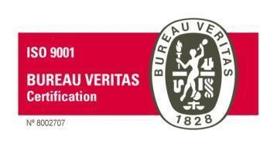
Sevilla, 11 de enero 2019

Estimadas familias:

Comenzamos un nuevo año esperando que sea una llamada desde nuestra fe y nuestra identidad de cristianos a hacer que Dios sea quien dirija nuestra vida; a dejarnos interpelar por su mensaje y su estilo de vida; a encarnar todas esas actitudes que hemos descuidado con el paso del tiempo.
Seguimos trabajando con nuestro lema de este año: ¿Te Atreves?, con el que queremos ayudar a nuestros jóvenes a descubrir la vida como vocación. En el primer trimestre del curso, iniciamos la formación “Escuela de Padres” con el objetivo de ofrecer herramientas a las familias que les ayuden a acompañar a sus hijos en la etapa de la adolescencia. D. Juan Manuel Alarcón, psicólogo y formador, nos dio claves para comprenderlos y educarlos.
Teniendo en cuenta la satisfacción de las familias que asistieron a la charla, el AMPA, ha querido contar de nuevo con la presencia de D. Juan Manuel Alarcón, el próximo 30 de enero a las 17:30 h en el salón de actos del colegio. En esta ocasión, el ponente tratará sobre “Autoridad, normas y disciplina”, y brevemente recordará lo tratado en la charla anterior.
Sin más, aprovechamos la ocasión para saludarles atentamente. Esperamos poder contar con su presencia.

La Directora:
Olga García Benítez

